**Procedure to convert images with Zoomify and link the images to the catalogue**

**Convert the images with Zoomify**

It involves running **jpeg** images through Zoomify Express to create tiled images for indexes to topographic series maps for use in the library catalogue.

1. Open the folder that contains the images you want to convert.
2. First you will need to check that the images are properly rotated. Do this by opening up each image.

This image is not properly rotated:

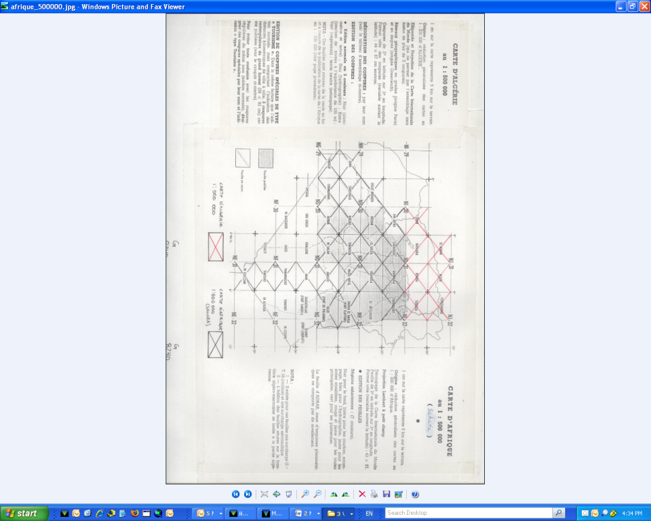

If the image needs to be rotated, rotate the image using the  buttons. Once the image is rotated properly you will need to save a copy of it. Do this by clicking on:  give the new file a title like: afrique_500000_rotate.jpg.

New properly rotated image:

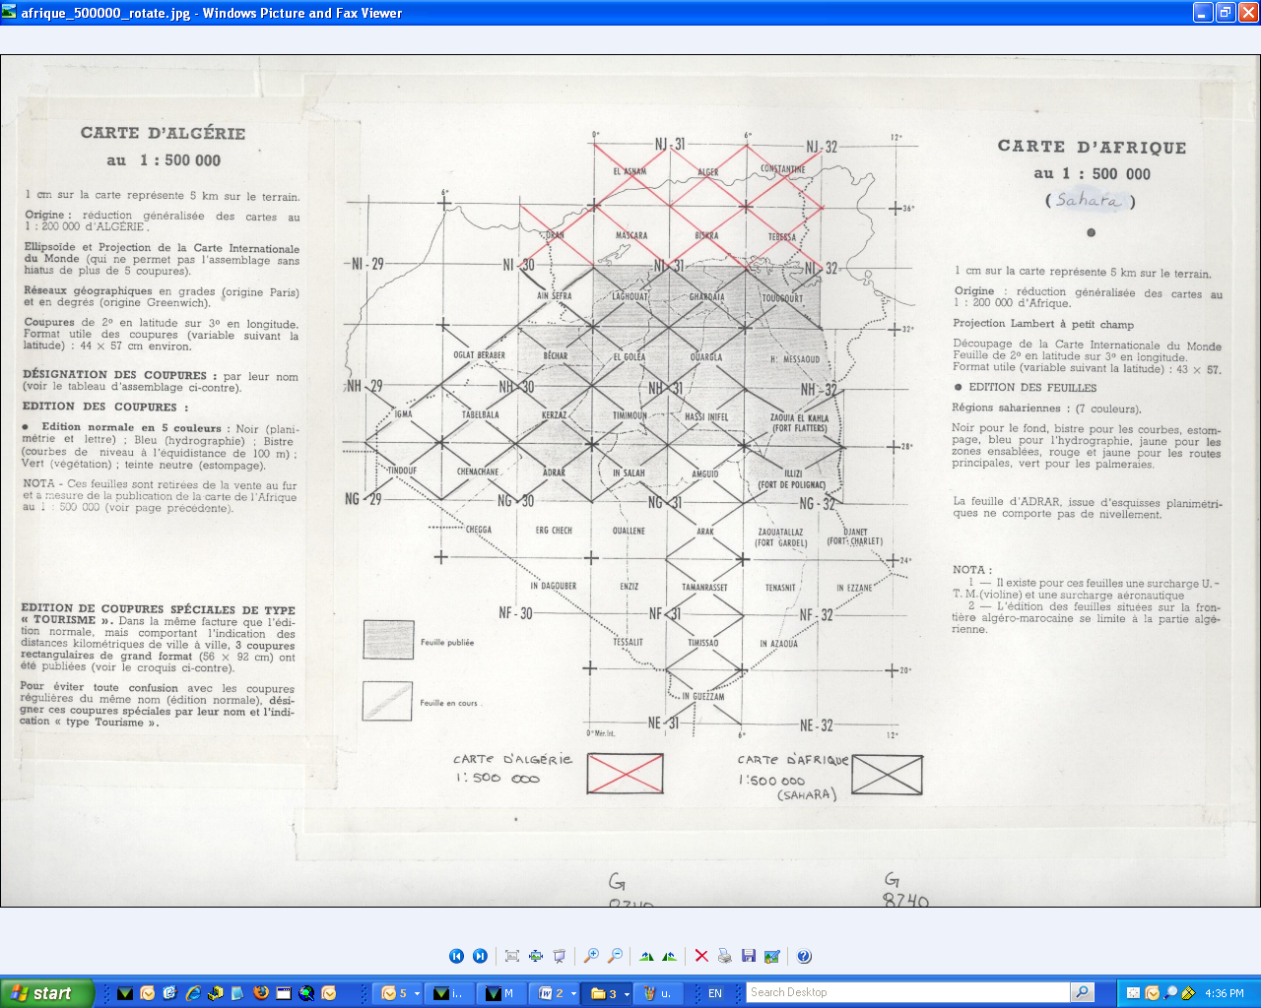

1. Once all the images are properly rotated open the folder Z:\geo\images\catalogue\zoomify\zoomify_projects\ZoomifyExpress4-Win in a second window.

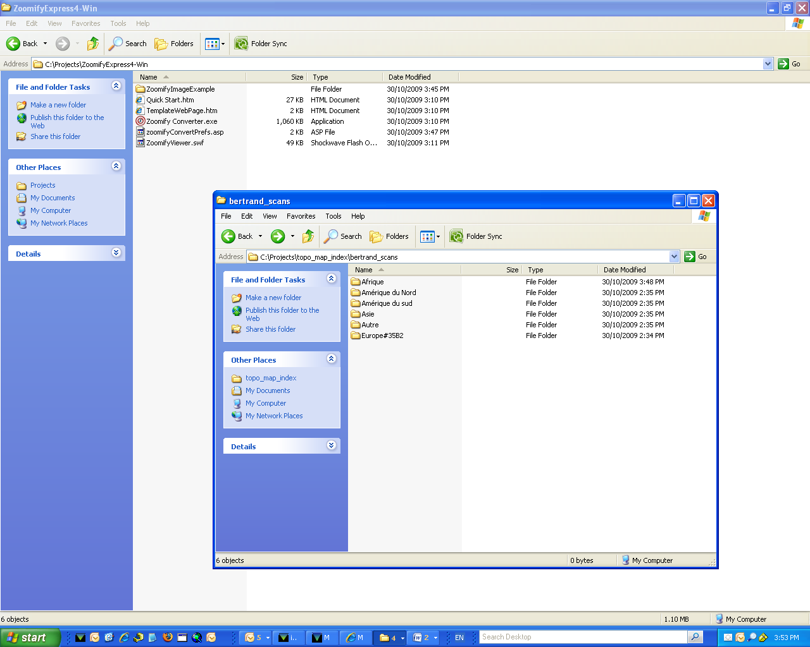

1. Select an image, for example “afrique central 1_50 000.jpg”.
2. Drag this image over into “Zoomify Converter.exe”

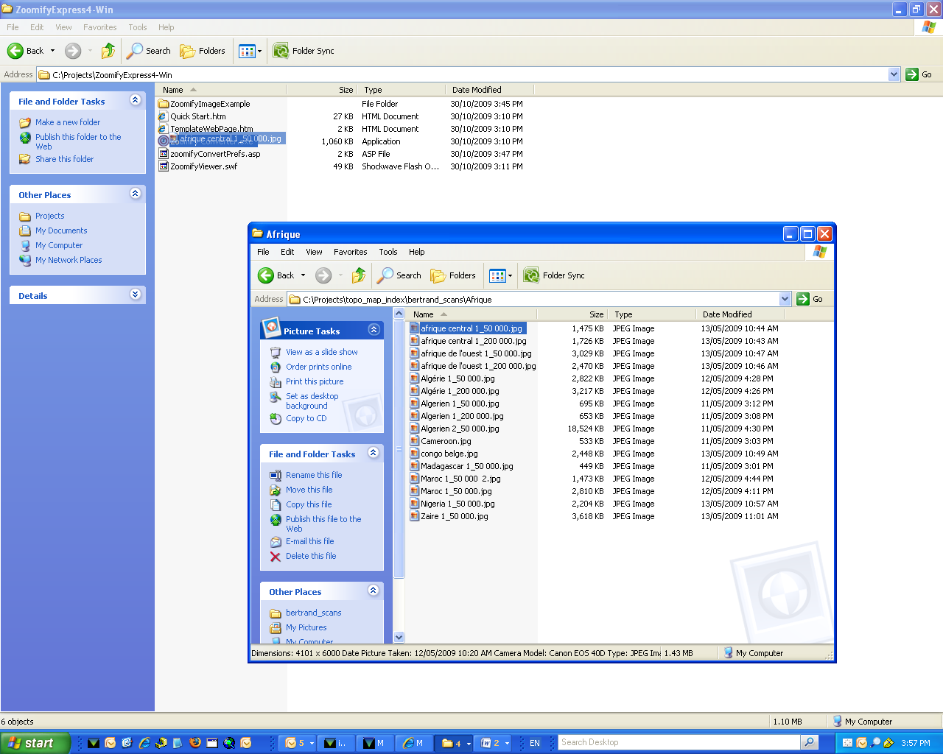

1. A window will open click “Run”

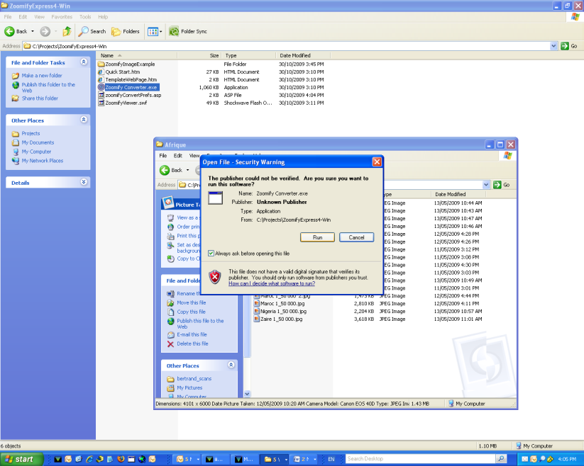

1. A processing window will open when the image is being converted, you do not need to do anything.  
   (it will only take a few seconds of processing – that’s all there is to it!!).

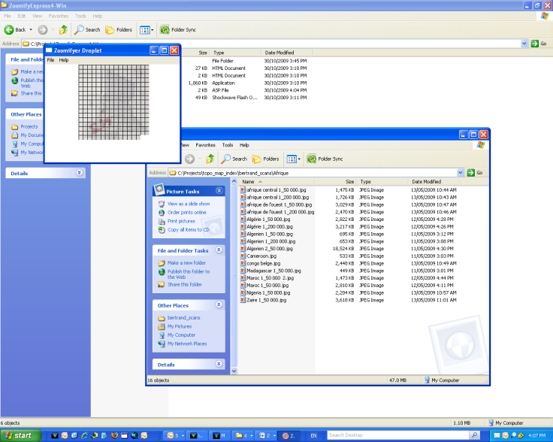

1. Once the image is done being converted the window will close and a new folder (with the same name as the original image) will appear in the folder of images.

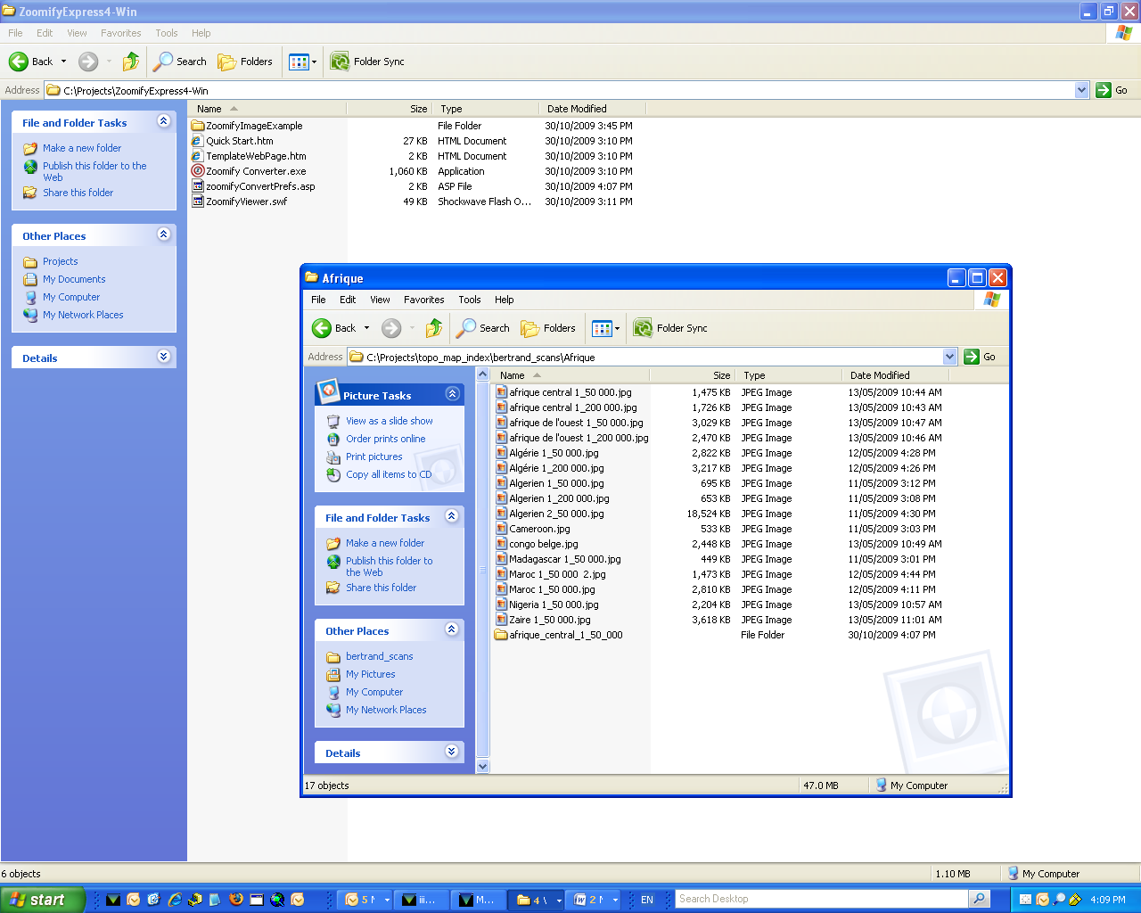

1. You are now done converting the first image
2. Continue with the rest of the images.
3. Once you are done converting all the images, copy the files “**TemplateWebPage.htm**” and “**ZoomifyViewer.swf”** from the folder Z:\geo\images\catalogue\zoomify\zoomify_projects\ZoomifyExpress4-Win **into the folder where your images are**.
4. Right-click on the “TemplateWebPage.htm” file and choose Open with, then Notepad.
5. On the screen, find the two places where the expression “ZoomifyImageExample” is written.

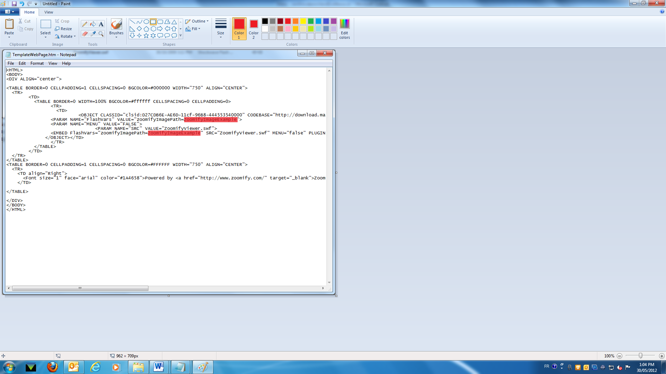

1. Erase the text ZoomifyImageExample and replace it by the name of one of your images (ex: Smatra_1_250_000).

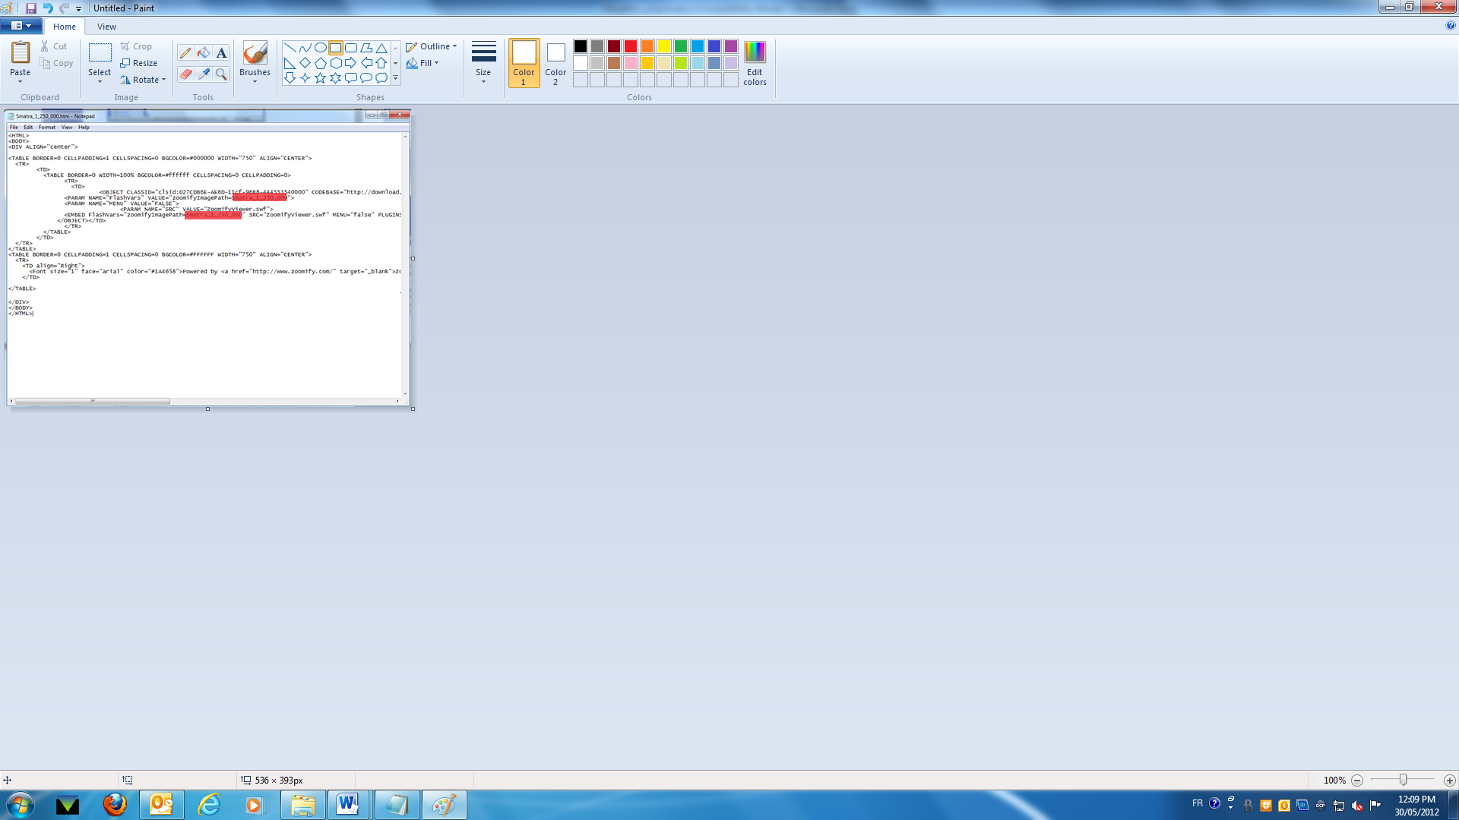

1. If the image will be used for a series located at the Annex, copy/paste this text at the location indicated on the print screen below:

<p>Pour commander des cartes de cette série, s.v.p. envoyer un message à <a href="mailto:gsg@uottawa.ca">gsg@uottawa.ca</a> et indiquer la cote et le numéro des feuillets désirés. Trois jours ouvrables (lundi au vendredi) sont requis pour le traitement de votre demande.</p>

<p>To request any maps in this series, please send a message to <a href="mailto:gsg@uottawa.ca">gsg@uottawa.ca</a> and include the call number and the sheet numbers you wish to request. We require three working days (Monday – Friday) to process your request.</p>

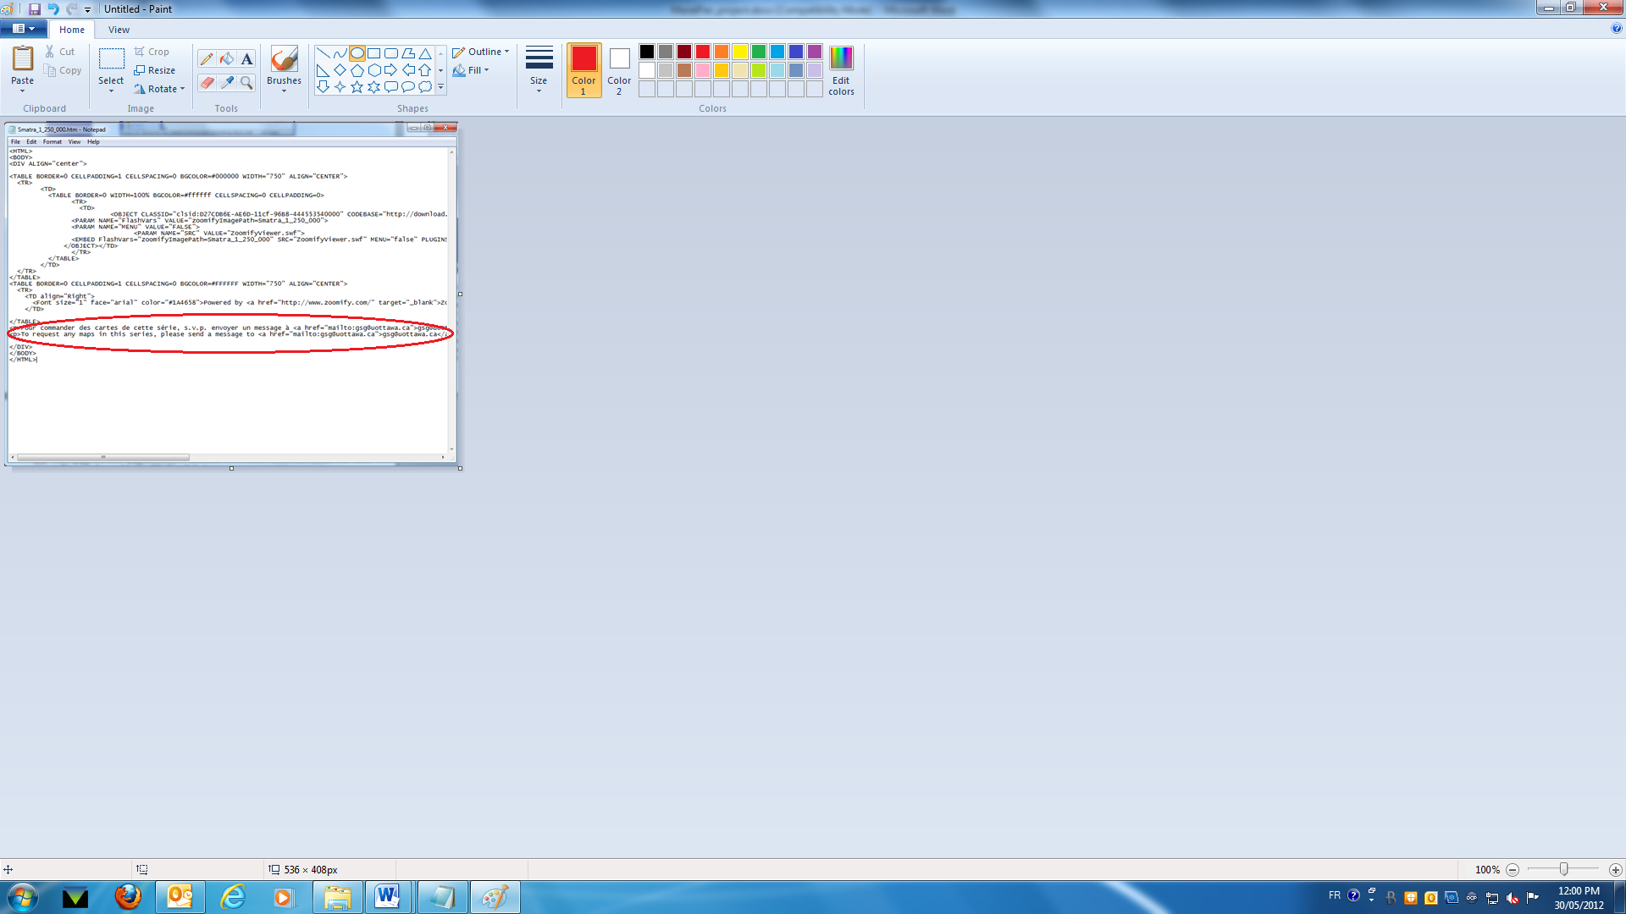

1. Save the document and close the file.
2. Rename the html file with the name of your image.
3. Double-click on the .htm file to see the webpage with your zoomified image.
4. Make any copies of the “TemplateWebPage.htm” file as you need and repeat steps 12 to 18 for every image you have. Always make sure that a copy of the file “**ZoomifyViewer.swf”** is in the folder where all your html pages are kept, otherwise you won’t be able to visualize the images in Zoomify

**Link the index to a record in the catalogue (Orbis)**

1. Trouver et copier l’adresse URL de la page web de l’index « Zoomify » voulu sur le serveur du GSG : <http://gsg.uottawa.ca/geo/images/catalogue/zoomify/zoomify_projects>

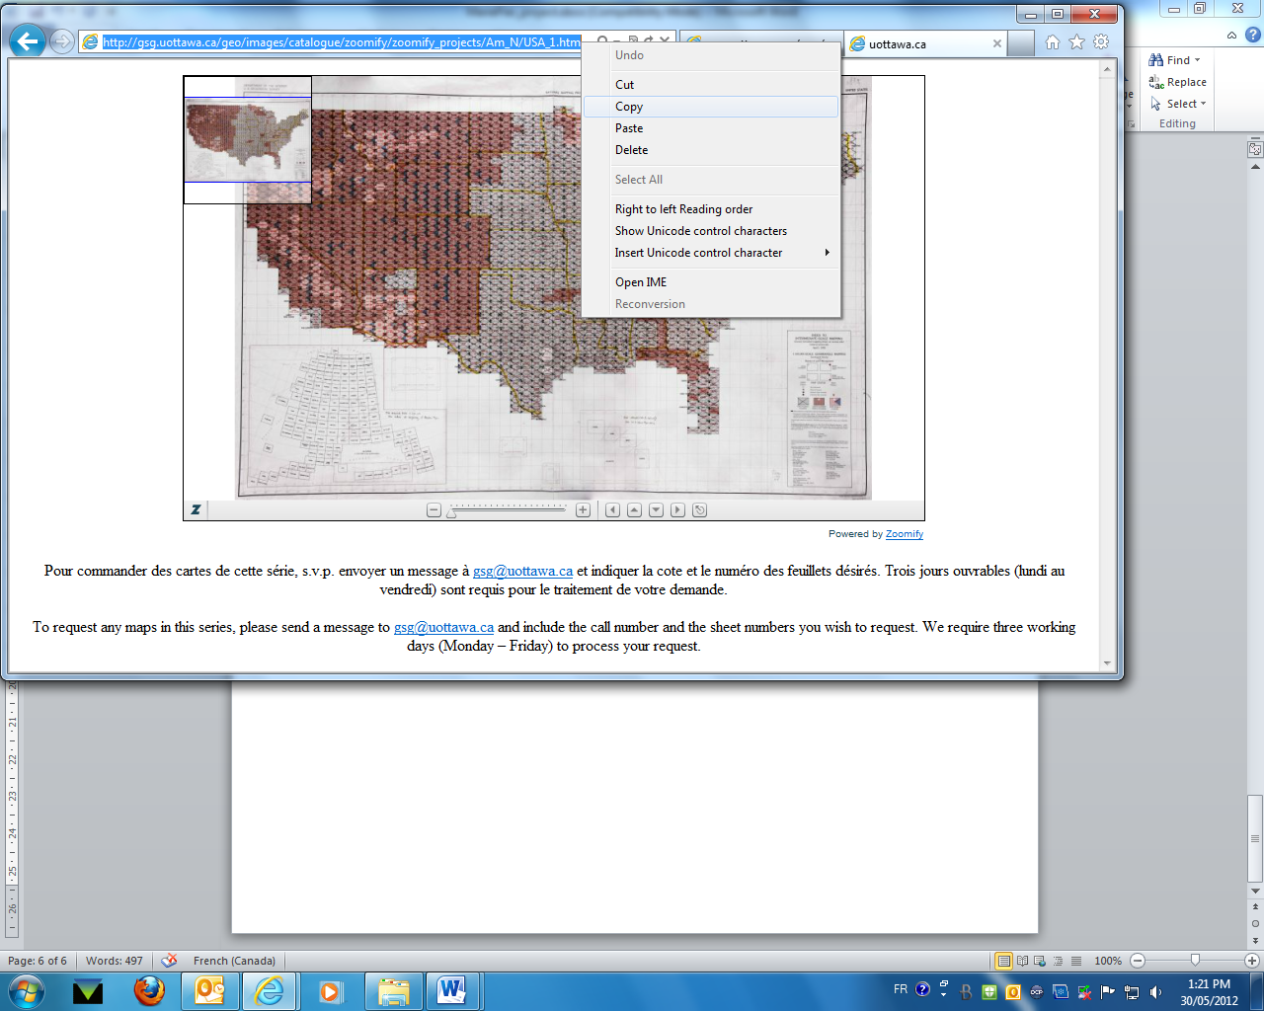

1. Dans Millenium Cataloging, ouvrir la notice bibliographique dans laquelle vous voulez rajouter un lien vers votre index.
2. Dans le menu en haut à droit, clique sur « Media »

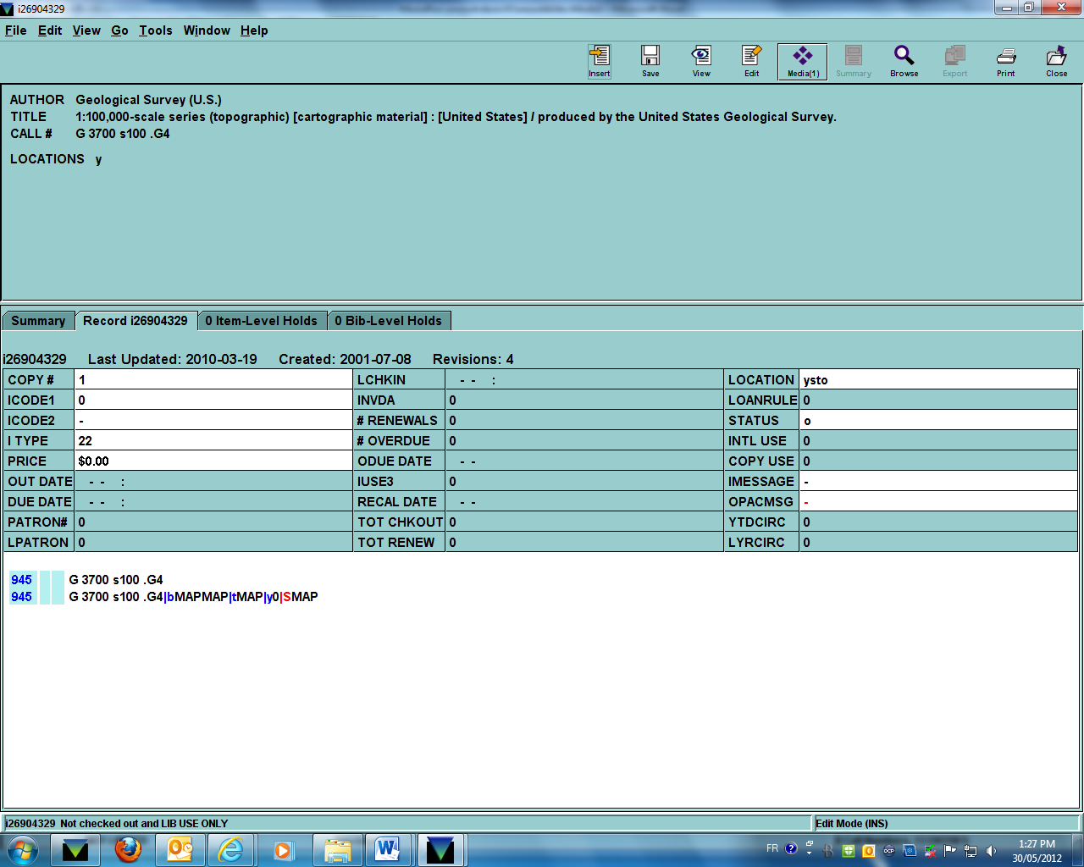

1. Cliquer sur « Add Media Set »
2. Dans le champ « Titre », écrire « Index ». S’assurer que la boîte « Use Image Viewer » **n’est pas cochée.** Puis, cliquer sur « Link URL ».

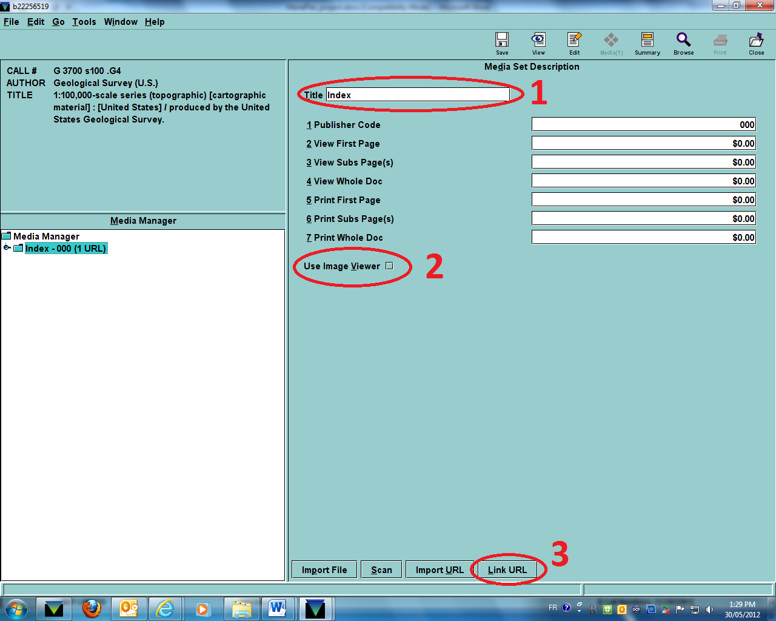

1. Dans la boîte qui apparaît, coller l’adresse URL de l’index que vous avez copiée à l’étape 1 et cliquer sur OK.

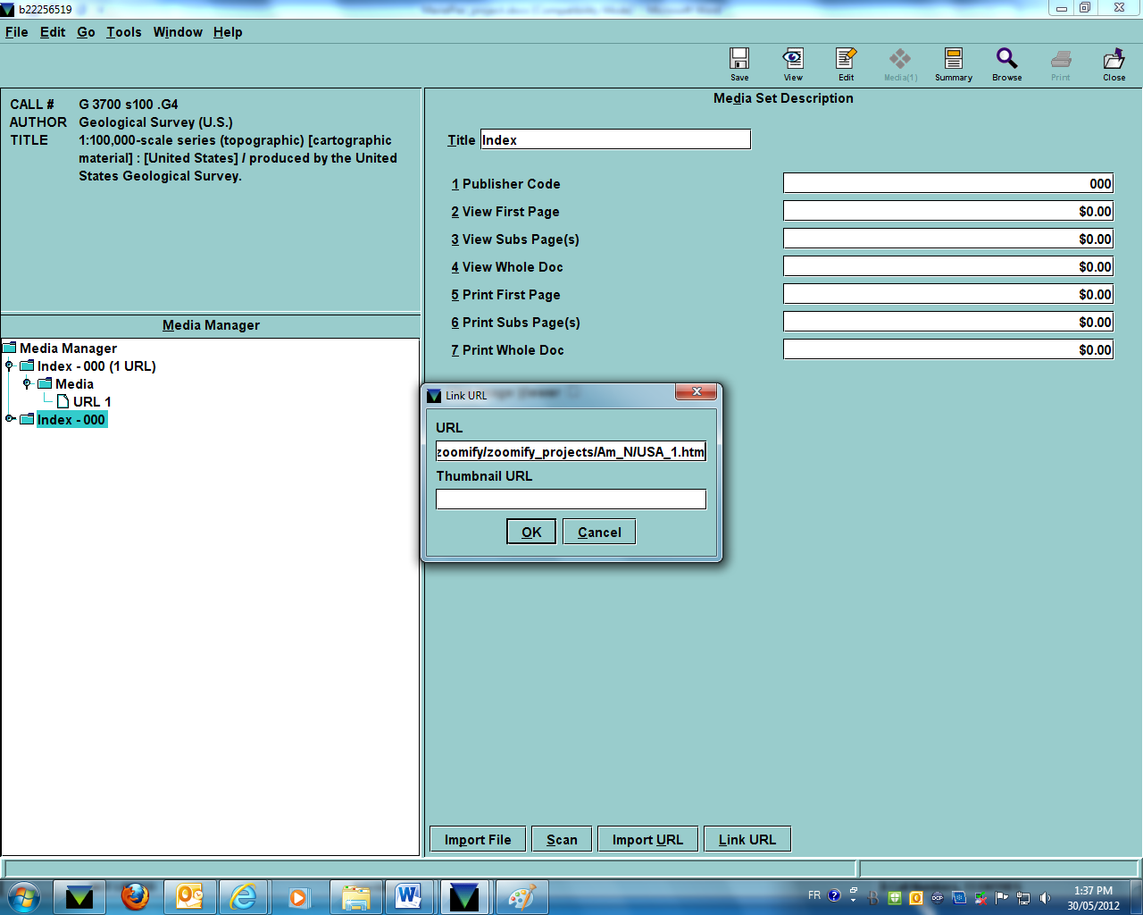

1. Dans la nouvelle fenêtre qui apparaît, cliquer sur « Launch Associated Application » pour vérifier que le lien fonctionne bien.
2. Pour confirmer à nouveau, trouver la notice bibliographique dans le catalogue classique en ligne (Orbis). Une boîte avec le lien « Index » devrait apparaître. Cliquer sur le lien pour le tester.

